1. Перечислите основные глобальные объекты Node.js и поясните их предназначение.
Global – глобальный объект среды node.js. Хранит глобальные переменные и функции.
Process – объект, который представляет текущий процесс node.js. process.exit()
Console – объект для работы с консолью. console.log()
Buffer – предназначен для работы с двоичными данными: набор октетов.
2. Поясните понятие «асинхронная функция».
Асинхронная функция — это функция, которая не блокирует основной поток выполнения программы. То есть программа продолжает работать, пока функция выполняется «в фоне», а результат приходит позже.
1) заявка на исполнение;
2) получение результата; при этом участвуют два механизма: A-механизм, формирующий заявку и потом получающий результат; B-механизм, получающий заявку от A, исполняющий операцию и отправляющий результат A; продолжительность исполнения операции B-механизмом, как правило, непредсказуемо; в то время пока B-механизм исполняет операцию, А-механизм выполняет собственную работу.
3. Поясните понятие стандартные «системные потоки».
Поток ввода(stdin), поток вывода(stdout) и поток ошибок(stderr) они доступны через объект process
4. Поясните назначение функций process.nextTick, setImmediate, поясните в чем разница.
Обе функции откладывают выполнение callback’а на потом
Process.nextTick (микрозадача) – выполнится до любых I/O и таймеров. Для nextTick есть отдельная очередь – она самая приоритетная
setImmediate (макрозадача) – выполнится после фазы I/O (poll) и таймеров, на отдельной фазе «immediate»

Node.js EventLoop:
Фазы:
Timers (setTimeout, setInterval)
Pending callbacks (i/o callbacks: connection, error callbacks, system callbacks)
Idle, prepare (внутренние использование в libuv)
Poll (i/o operations: readFile)
Check (setImmediate)
Close callbacks (.on(‘close’))
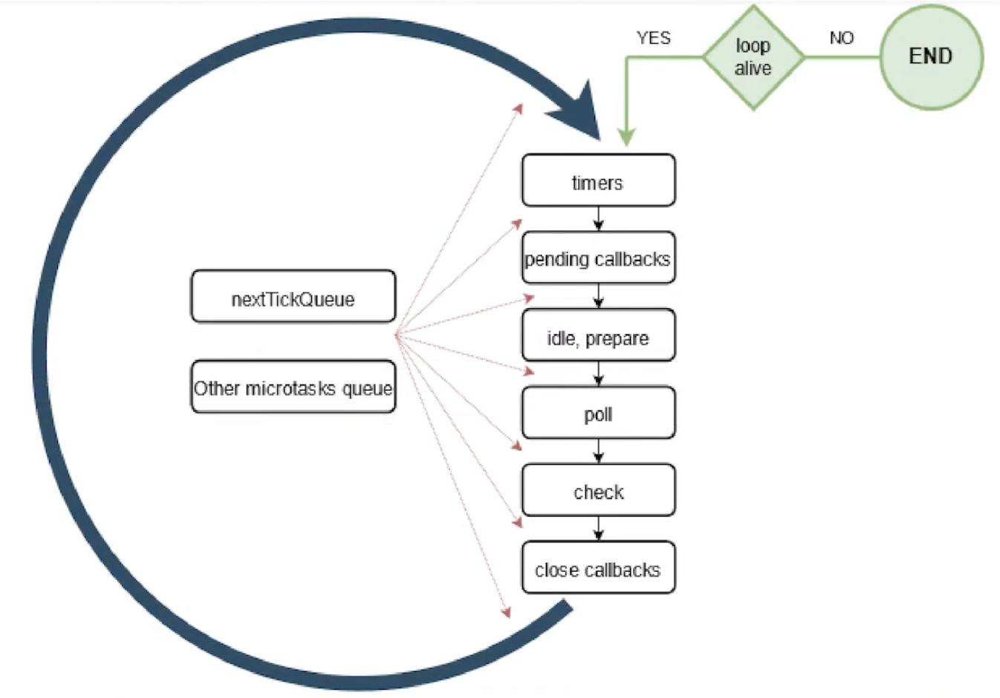
1 Смотрит по микротаскам есть ли задачи которые нужно выполнить если есть выполняет их
2. Если нет задач в микротасках переходит в фазу timers если нет то снова смотрит в очередь микротасков
3. Если нет задач в микротасках переходит в следующую фазу
И так до фазы close callbacks

1Фаза Timers. Выполняются callback SetTimeout() setInterval()
2 Фаза Операции ввода/вывода.(pending callbacks) Тут callback ввода и вывода
3 Фаза Ожидание и подготовка – idle, prepare (использование libuv)
4 Опрос (poll) Получаются новые события ввода-вывода
5 Проверка (check) Здесь выполняются колбэки, созданные через: setImmediate()
6 Закрытие. Здесь вызываются колбэки событий закрытия:

Тип | Что входит
🟢 Макротаски | setTimeout, setInterval, setImmediate, I/O, close
🔴 Микротаски (1) | process.nextTick
🔵 Микротаски (2) | Promise, await, queueMicrotask
Сначала микротаски а потом уже макро

1 Фаза таймеры тут выполняются калбеки которые запланированы двумя функциями SetTimeout SetInterval
2 Фаза это калюэки ввода и вывода тут выполняются почти все калбэки за искл close timer
3 Ожидание и подготовка используется для внутренних целей
4 Опрос в ней происходит получ новых событий ввода и вывода
5 На этапе проверка вызваются те самые калюэки которые были опрд с помощью функц SetImmidiate
6 Все калбэки события close

